Учениците от І до ІV клас организират изложба за патронния празник на училището

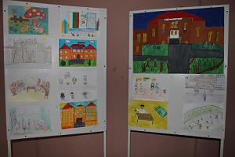
Учениците от І до ІV клас дадоха своя принос за създаването на
празнична атмосфера в дните преди патронния празник на училището.
На 22 март те организираха конкурс, в който всеки клас излъчи по
една рисунка.
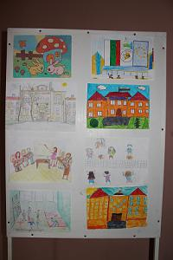
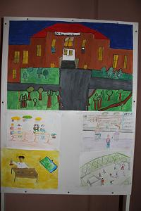
Най-красивите картини, вдъхновени от нашия училищен живот,
можете да видите изложени във фоайето на училището.

